**Введение**

Планируется разработать систему для бронирования времени в студии звукозаписи, учета клиентов, хранения записанных аудиоматериалов и последующего анализа выполненных проектов.

Разработка нацелена на автоматизацию ключевых процессов работы студии: управление расписанием, обработку заказов, ведение клиентской базы и централизованное хранение файлов, что позволит администраторам и звукорежиссёрам повысить эффективность организации работы и качество обслуживания клиентов.

**1. Анализ**

**1.1 Цель и задачи проекта**

**Цель:** автоматизировать процессы бронирования, учёта клиентов, хранения аудиоматериалов и организации работы студии звукозаписи для повышения эффективности управления и качества предоставляемых услуг.

**Задачи:**

1. Разработать удобный веб-интерфейс для администраторов и звукорежиссёров студии для ведения расписания и клиентской базы.
2. Создать базу данных для хранения информации о клиентах, проектах, бронированиях и загруженных аудиофайлах.
3. Разработать интерфейс для клиентов студии, позволяющий выполнять онлайн-бронирование и просматривать историю проектов.
4. Обеспечить синхронизацию данных между интерфейсом сотрудников и клиентов в режиме реального времени.
5. Реализовать инструменты для анализа загруженности студии и работы с историей записей, включая фильтрацию и визуализацию данных.

**1.2 Описание предметной области**

**Проблема:**  
Проект решает проблему отсутствия единого инструмента для управления процессами в студии звукозаписи. В большинстве студий бронирование, учёт клиентов, хранение файлов и взаимодействие с заказчиками осуществляются через разрозненные каналы (Google-таблицы, мессенджеры, облачные диски). Это приводит к потере информации, ошибкам в расписании, затрудняет взаимодействие с клиентами и снижает качество обслуживания.

**Сбор и обработка данных:**  
Система «ЗвукоРекорд» будет обеспечивать регистрацию клиентов, фиксацию бронирований, прикрепление аудиоматериалов по каждому проекту, а также централизованное хранение и отображение этих данных в веб-интерфейсе. Все изменения будут синхронизироваться в реальном времени, что устранит необходимость ручного ввода и многократного дублирования информации.

**Актуальность:**  
С ростом числа независимых исполнителей и спроса на услуги звукозаписи возрастает нагрузка на студии. Ошибки в расписании, потеря файлов, задержки в коммуникации и отсутствие аналитики по загрузке студии напрямую ведут к финансовым потерям и снижению репутации. Автоматизация позволяет оптимизировать работу студии и повысить удовлетворённость клиентов.

**Целевая аудитория:**  
Администраторы студий звукозаписи, звукорежиссёры, а также клиенты, использующие систему для бронирования и взаимодействия с персоналом.

**Уникальность проекта:**  
В настоящее время большинство студий используют Excel, мессенджеры и облачные диски для частичного решения задач. Унифицированных и при этом простых в использовании систем, объединяющих бронирование, клиентскую базу, файлы и аналитику в одном интерфейсе, практически нет. «ЗвукоРекорд» предлагает комплексное решение, ориентированное именно на специфику студий звукозаписи, что делает проект уникальным.

1.3 Обзор существующих программных средств

1. **CRM-системы общего назначения (Bitrix24, amoCRM)**  
   Используются некоторыми студиями для хранения клиентской базы, ведения задач и коммуникации.  
   **Преимущества:** широкий функционал, возможность интеграций, аналитика.  
   **Недостатки:** отсутствие специализации под звукозапись, сложность настройки, избыточность функционала.
2. **Онлайн-сервисы бронирования студий (Sound Studio Booking и аналоги)**  
   Предназначены для автоматизации записи клиентов на сессии звукозаписи через сайт или приложение.  
   **Преимущества:** удобство онлайн-бронирования, работа через веб-интерфейс, интеграции с сайтами студий.  
   **Недостатки:** ориентированы только на бронирование, не ведут учет клиентов и не хранят аудиоматериалы.
3. **Специализированные решения для музыкальных продакшн-студий (Studio Assist и др.)**  
   ПО для комплексного управления рабочими процессами студии.  
   **Преимущества:** широкий профильный функционал, поддержка проектов, задач и ресурсов.  
   **Недостатки:** высокая стоимость лицензий, сложность внедрения и обучения, ориентированность на крупные студии.
4. **Облачные хранилища (Google Drive, Dropbox)**  
   Используются студиями для хранения записанных проектов и обмена с клиентами.  
   **Преимущества:** доступ из любого места, совместное использование, история версий.  
   **Недостатки:** отсутствие привязки к клиенту/проекту в единой системе, риск потери структуры.
5. **Мессенджеры (Telegram, WhatsApp) как канал взаимодействия**  
   Широко применяются для согласования сессий, отправки материалов и оплаты.  
   **Преимущества:** простота, доступность, оперативность коммуникации.  
   **Недостатки:** отсутствие систематизации данных, потеря сообщений, смешение личной и рабочей переписки.
6. **Таблицы Excel и Google Sheets**  
   Используются для расписания, учёта платежей и клиентов вручную.  
   **Преимущества:** доступность, гибкость, отсутствие затрат.  
   **Недостатки:** высокая вероятность ошибок, отсутствие синхронизации, медленная работа, необходимость ручных операций.

Обзор существующих решений показывает, что на рынке присутствуют как универсальные CRM, так и средства частичной автоматизации (бронирование, хранение файлов, коммуникации), однако отсутствует комплексное инструментальное решение, объединяющее расписание, клиентскую базу, хранение аудиоматериалов и аналитику в единой системе. Это подтверждает актуальность разработки «ЗвукоРекорд» как специализированной платформы, ориентированной на реальные процессы студии звукозаписи.

**1.4 Процесс AS IS vs TO BE**  
Для наглядного отображения преобразования текущего неэффективного процесса (AS-IS) в целевую автоматизированную модель (TO-BE) была использована нотация BPMN (Business Process Model and Notation).  
**1.4.1 Модель процесса AS-IS**

Данная модель описывает текущий ручной способ ведения работы студии: администратор и звукорежиссёр общаются с клиентами через мессенджеры и звонки, бронирования ведутся в Excel/Telegram, файлы проектов хранятся разрозненно на Google Drive и локально.

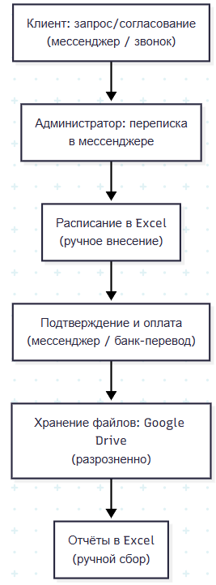

**Ключевые проблемы процесса AS-IS:**

* **Трудоёмкость:** требуется множество ручных действий при бронированиях и согласованиях.
* **Высокая вероятность ошибок:** человеческий фактор при переносе данных между Excel, мессенджерами и диском.
* **Низкая скорость:** много времени уходит на поиск информации и переписку с клиентами.
* **Неструктурированность данных:** бронирования, контакты клиентов и аудиофайлы находятся в разных местах.

**1.4.2 Модель процесса TO-BE**

Эта модель демонстрирует оптимизированный процесс с использованием информационной системы “ЗвукоРекорд”, в которой централизованно ведутся бронирования, клиентская база, проекты и рабочие файлы.

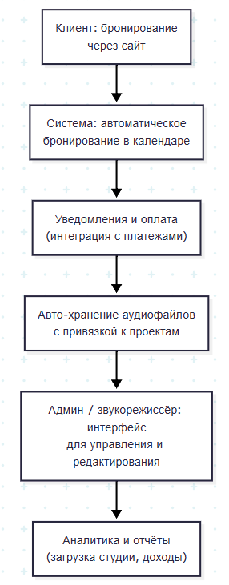

**Преимущества процесса TO-BE:**

* **Автоматизация:** исключается ручной ввод в Excel и переписка через мессенджеры.
* **Снижение ошибок:** вся информация вводится и хранится в системе в структурированном виде.
* **Высокая скорость работы:** доступ к записям и проектам осуществляется мгновенно.
* **Централизация:** клиенты, бронирования, файлы и история проектов находятся в единой базе.
* **Удобство анализа:** система предоставляет инструменты просмотра загруженности, истории клиентов и проектов.

**1.5 Описание вариантов использования**

Описание вариантов использования (Use Case Diagram) отражает функциональные требования к системе “ЗвукоРекорд” с точки зрения взаимодействия с внешними пользователями (актёрами).

**1.5.1 Актёры**

* **Администратор студии** — ведёт расписание, работает с клиентами и бронированиями.
* **Звукорежиссёр** — получает доступ к проектам, загружает/скачивает файлы, отмечает статус работ.
* **Клиент студии** — осуществляет онлайн-бронирование и просмотр истории своих проектов.
* **Система** — сервер и база данных, обеспечивающие хранение и синхронизацию.

1.5.2 Варианты использования

|  |  |  |
| --- | --- | --- |
| **Актор** | **Вариант использования** | **Описание** |
| Клиент | Онлайн-бронирование сеанса | Записывается на удобную дату/время без участия администратора |
| Клиент | Просмотр истории записей | Получает доступ к списку своих прошлых проектов |
| Администратор | Управление бронированиями | Создаёт, изменяет и отменяет бронирования клиентов |
| Администратор | Ведение клиентской базы | Хранит контакты и информацию о клиентах |
| Звукорежиссёр | Работа с проектами | Загружает/скачивает аудиофайлы, отмечает этап готовности |
| Система | Хранение данных | Сохраняет структурированные данные о клиентах, проектах и бронированиях |
| Система | Синхронизация в реальном времени | Обеспечивает мгновенное обновление данных между всеми пользователями |